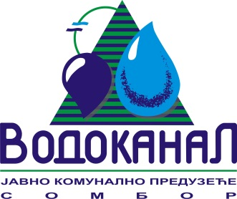
Број: 02-37/3-2017-КП3/9-3/1
Датум: 08.09.2017.
Сомбор, Белог голуба бр. 5
тел: 025/464-222
факс: 025/464-236
www.vodokanal.co.rs
e.mail: dir@vodokanal.co.rs
ОБАВЕШТЕЊЕ
о закљученом уговору у квалификационом поступку
Врста предмета набавке: Добра.
Опис предмета набавке: Добра - Mатеријал за водоводну и канализациону мрежу: бр. 02-37/3-2017-КП3 за III Партију - први позив – PVC и PE цеви и фазонски комади за водовод - ОРН: 44160000 – Цевоводи, цевни системи, цеви, омотачи цеви и сродни артикли.
Процењена вредност јавне набавке: 3.000.000,00 (без ПДВ-а).
Уговорена вредност јавне набавке: 2.501.056,00 динара (без ПДВ-а).
Уговорена вредност јавне набавке: 3.001.267,20 динара (са ПДВ-ом).
Критеријум за доделу уговора: Најнижа понуђена цена.
Број примљених понуда: 2.
Највиша понуђена цена код прихватљивих понуда: 2.723.800,00 без ПДВ-а.
Најнижа понуђена цена код прихватљивих понуда: 2.501.056,00 без ПДВ-а.
Део или вредност уговора који ће се извршити преко подизвођача: /
Датум доношења одлуке о додели уговора: 25.08.2017. године.
Датум закључења уговора: 08.09.2017. године.
Основни подаци о добављачу: „ARMEX“ Д.О.О., Светозара Марковића 82, 21230 Жабаљ.
Период важења уговора: Уговор се закључује до извршења, рачунајући од дана пријема Уговора код Наручиоца, потписаног од стране Понуђача, на износ прихваћене понуде, а Уговор ће се реализовати максимално до вредности прихваћене понуде.
Околности које представљају основ за измену уговора: /
Лице за контакт: Озрен Ковачић sekretar@vodokanal.co.rs

Извршни Директор пословног система,
Озрен Ковачић, дипл.правник

